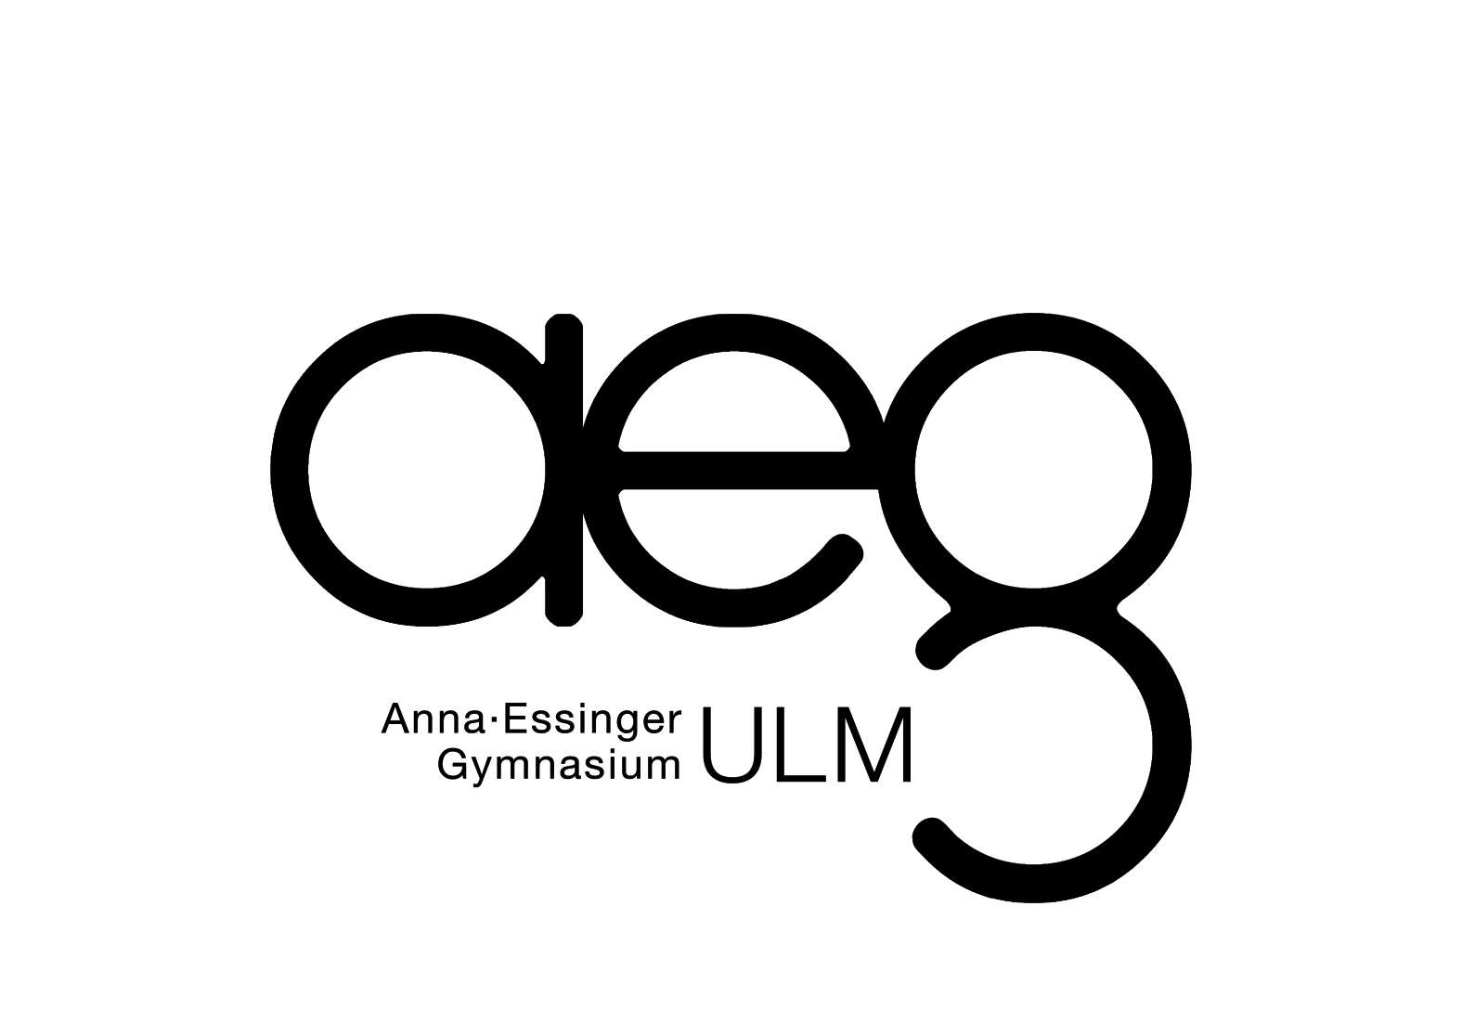

Anmeldung zum

Sporttest für die Sportklasse 5

(„normale“ Anmeldung zusätzlich notwendig!)

Das Anna-Essinger-Gymnasium ist eine „Partnerschule des Olympia-Stützpunktes Stuttgart“. An unserer Schule werden sportlich interessierte Schülerinnen und Schüler sowie (Leistungs-) Sportler-innen und Sportler aus unterschiedlichen Sportarten unterrichtet und finden hier besondere schuli-sche und sportliche Förderbedingungen vor.

Zudem bietet das Anna-Essinger-Gymnasium ein Sportprofil (Klasse 8-10) an. Hinführend zur Begab-tenförderung im Sportprofil sind in den Klassen 5 -7 sog. Sportklassen eingerichtet, in denen sportlich engagierte und talentierte Schülerinnen und Schüler gezielt gefördert und vorbereitet werden.

Über die Auswahl der Schülerinnen und Schüler für die Sportklasse entscheiden (wie in allen beson-deren Begabtenzügen) die schulische Leistung sowie die sportliche Qualifikation.
Vorname, Name des/r Schülers/in
Geburtsdatum
Name und Anschrift der/s Erziehungsberechtigten
Telefonnummer für evtl. Rückfragen
Sportart(en)
Verein (falls vorhanden)
Kader- oder Auswahlzugehörigkeit
(evtl. Empfehlung des Vereins)
Deutsches Jugendschwimmabzeichen Bronze -
Freischwimmer (Voraussetzung) in Kopie
Chronische Erkrankungen bzw. Allergien
Bereitschaft zur Teilnahme an Klassen-veranstaltungen sowie Schulwettkämpfen  (Doppelklick um Häkchen zusetzen) | ja nein
Grundschulzeugnis Klasse 3 sowie
Halbjahres-Information Klasse 4 in Kopie

Wenn Sie wünschen, dass Ihr Kind die Sportklasse des Anna-Essinger-Gymnasiums besucht, füllen Sie bitte dieses Formular aus und legen die erforderlichen Nachweise bei oder reichen sie frist-gerecht nach. (siehe Seite 2)

Unterschrift des Erziehungsberechtigten: _________________________________
Informationsabend für die Sportklassen | Mittwoch, 05.02.2020
Spätester Anmeldetermin für Sporttest | Freitag, 14.02.2020
Tag der Sportprüfung | Dienstag, 18.02.2020 - 13:30 Uhr  in der Kuhberghalle (Begrüßung in Halle 5).  Bitte mitbringen:  Turnschuhe, geeignete Sportkleidung  (1000m im Freien), evtl. Getränk …
Nachprüfung (fakultativ) | Dienstag, 03.03.2020, 13:00 Uhr  in der Kuhberghalle  Nur in begründeten Ausnahmefällen und nach Abmeldung am Haupttermin im Sekretariat des AEGs (0731 161 3631)!
Letzter Abgabetermin Zeugniskopien | Dienstag, 21.02.2020 - 13:00 Uhr  im Sekretariat des AEGs
Letzter Abgabetermin des  Dt. Jugendschwimmabzeichens Bronze | Mittwoch, 11.03.2020
Letzter Abgabetermin des ärztl. Attests | Dienstag, 30.06.2020
Offizieller verbindlicher Anmeldetag für Sportklasse 5 | Mittwoch, 11.03.2020  (09:00 - 12:00 Uhr sowie 14:00 - 16:30 Uhr)
Bestätigung des Interesses zur Teilnahme des Kindes an der Sportklasse (per Mail) | Freitag, 06.03.2020 an  christian.rettich@anna-essinger-gymnasium.de  Betreff: „Sportklasse 2020“

Die Ergebnisliste wird auf der Schul-Homepage sowie im Haupteingangsbereich ab dem 08.03.2020 (nachmittags) ausgehängt bzw. veröffentlicht.

Wichtig: verbindliche Anmeldung am Mittwoch, 11.03.2020.
Nach bestandener Sportprüfung und Zulassung zur Sportklasse muss ihr Kind am ersten Anmeldetag offiziell angemeldet werden. Freie Sportklassen-Plätze (durch nicht wahrgenommene bzw. nicht fristgerechte Anmeldungen) werden noch am selben Tag an Nachrücker weitergegeben.
Die Nachrücker werden von der Schule telefonisch benachrichtigt.

Auskünfte zu den Ergebnissen des Sporttests können von den Teilnehmern nur am ersten An-meldetag während der offiziellen Anmeldung persönlich erfragt werden.
Telefonisch dürfen keine Ergebnisse bekannt gegeben werden!

Eingereichte Unterlagen können im Bedarfsfall während der Anmeldetage wieder abholt werden.

Die Abgabe des ärztlichen Attests bescheinigt die Belastungsfähigkeit ihres Kindes bzgl. des Herz-Kreislauf-Systems. Als Formulierungshilfe für den Arzt: „… volle Sporttauglichkeit, auch bei Ausdauer-anforderungen im Leistungsbereich“.

